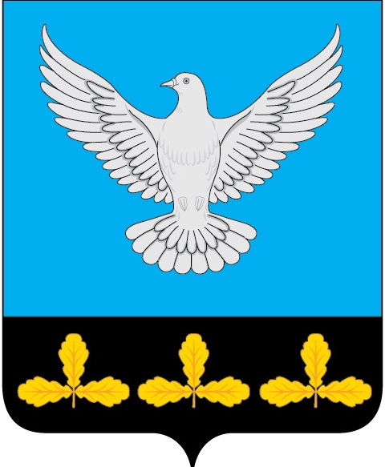
АДМИНИСТРАЦИЯ МУНИЦИПАЛЬНОГО ОБРАЗОВАНИЯ
« ЕРМОЛОВСКОЕ СЕЛЬСКОЕ ПОСЕЛЕНИЕ»
ВЕШКАЙМСКОГО РАЙОНА УЛЬЯНОВСКОЙ ОБЛАСТИ

ПОСТАНОВЛЕНИЕ

01 ноября 2023 г. № 62
с. Ермоловка

О внесении изменений в постановление администрации муниципального образования «Ермоловское сельское поселение» от 03.11.2022 № 55

В целях приведения муниципальных правовых актов администрации муниципального образования «Ермоловское сельское поселение» в соответствие постановляю:
1.Внести в постановление администрации муниципального образования «Ермоловское сельское поселение» от 03.11.2022 № 55 « Об утверждении перечней главных администраторов доходов и источников финансирования дефицита бюджета муниципального образования «Ермоловское сельское поселение» Вешкаймского района Ульяновской области» следующие изменения:
1. «636 202 25567 10 0000 150 - Субсидии бюджетам сельских поселений на обеспечение устойчивого развития сельских территорий.» исключить.
2. Настоящее постановление вступает в силу на следующий день после его обнародования.
3. Контроль за исполнением настоящего постановления оставляю за собой.
И.о. главы администрации
муниципального образования
«Ермоловское сельское поселение» Е.А. Павлова

